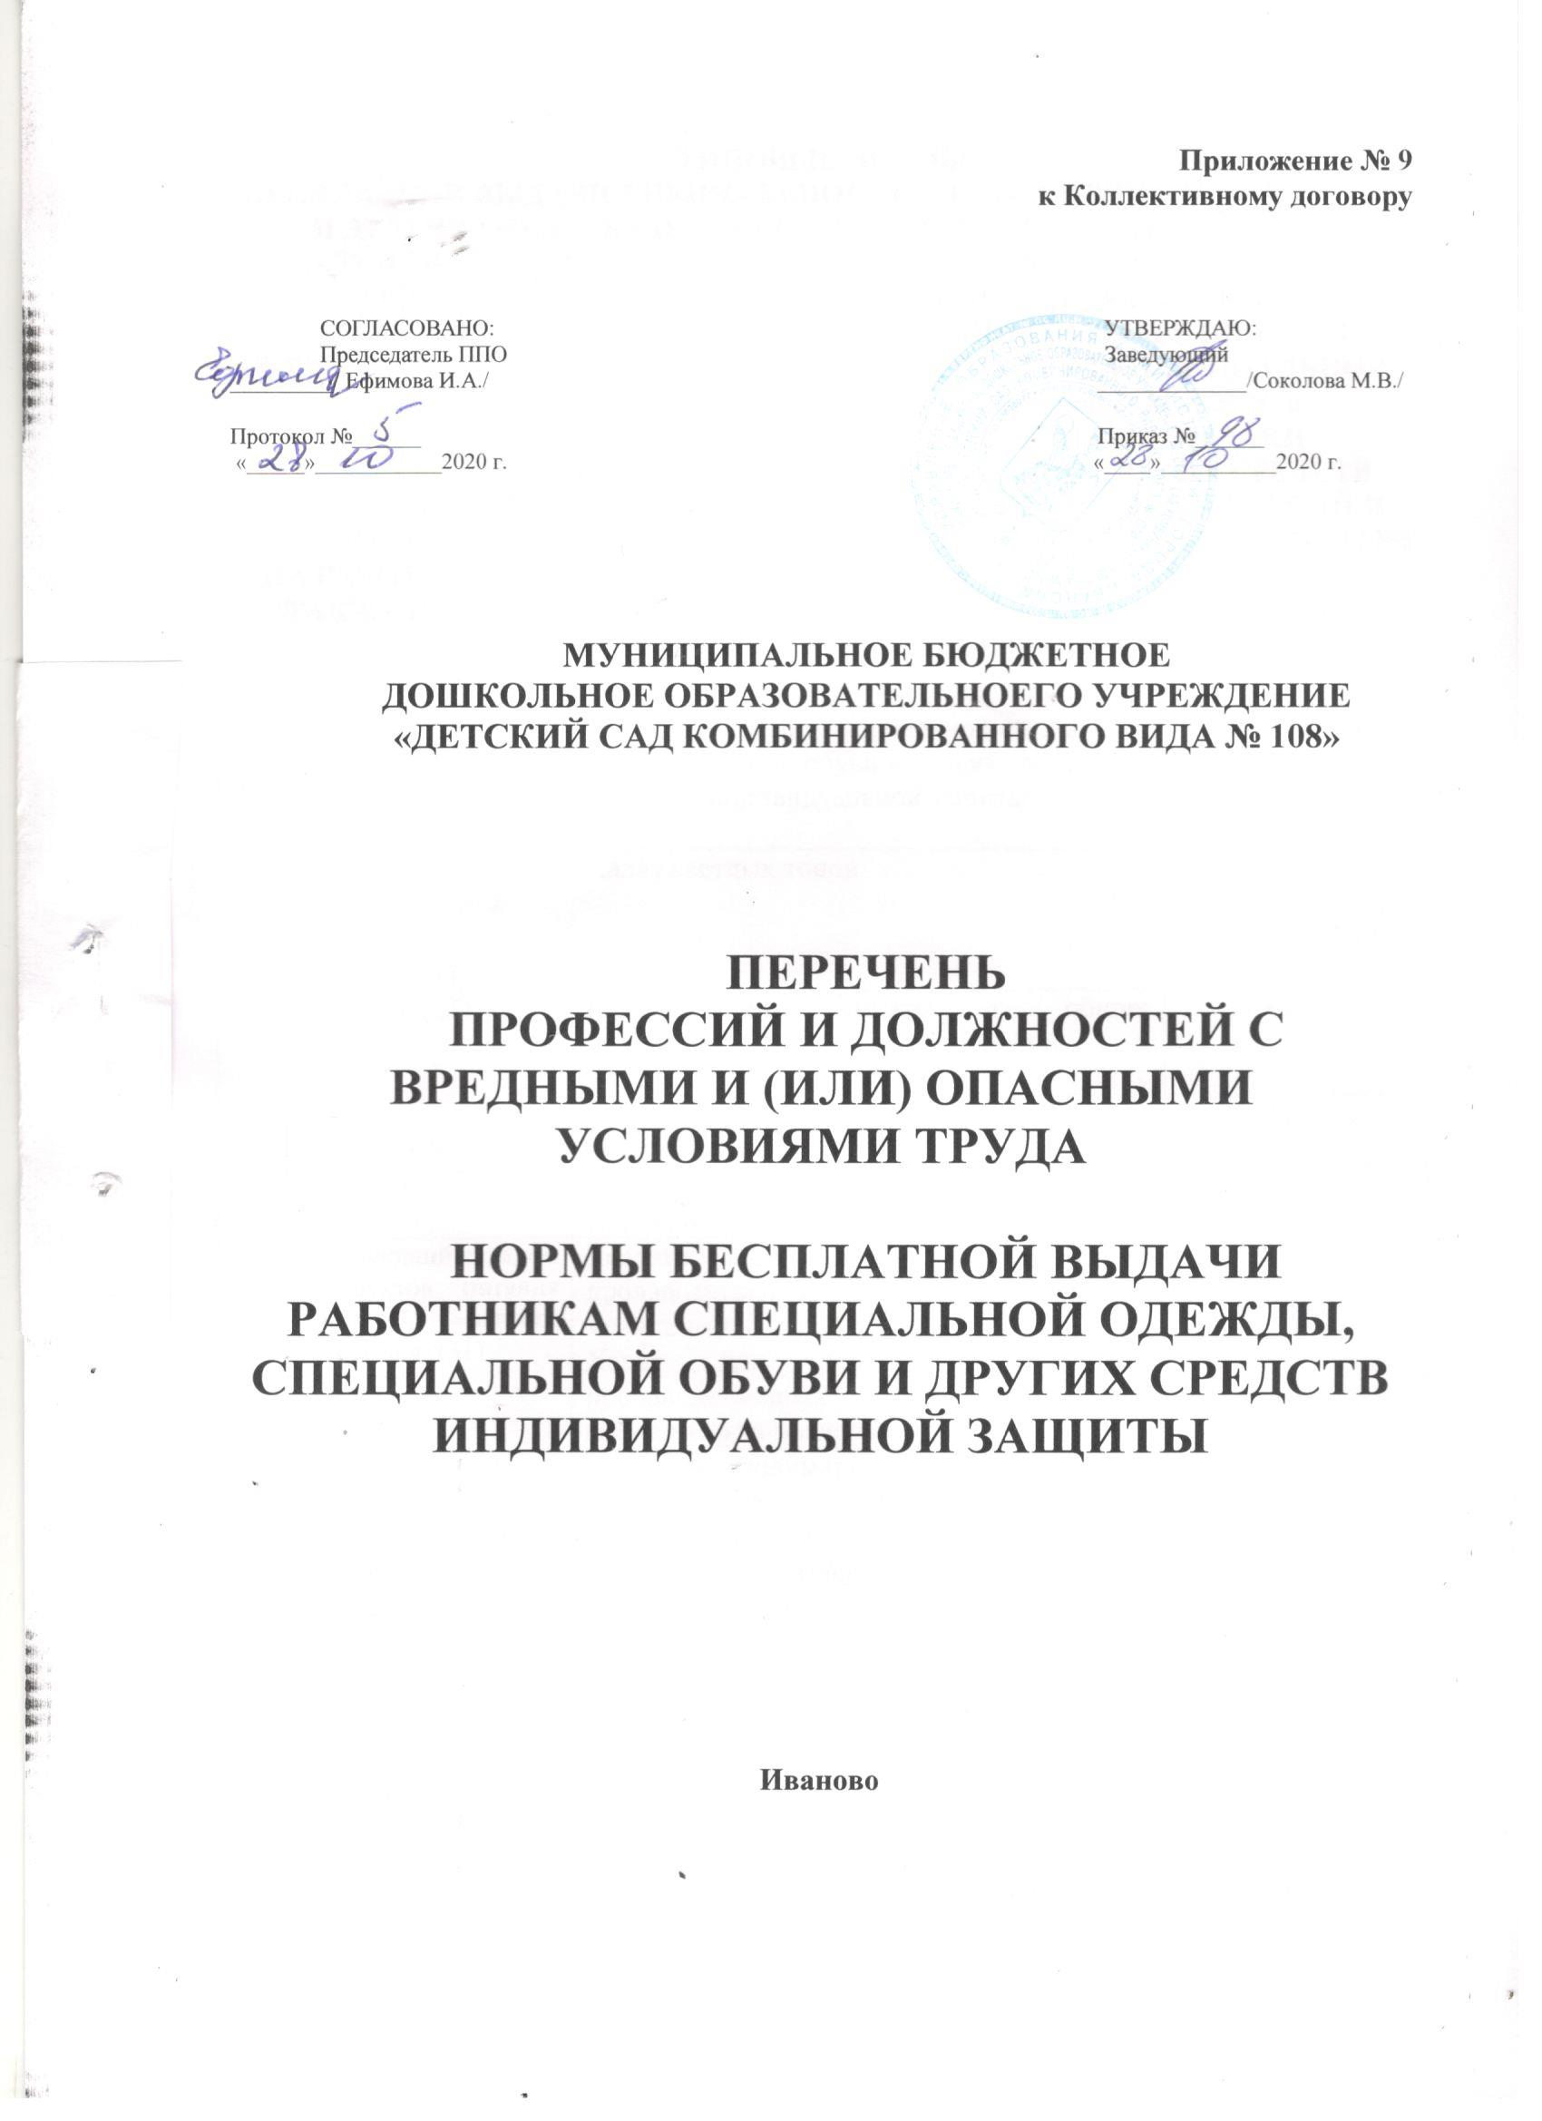

ТИПОВЫЕ НОРМЫ
БЕСПЛАТНОЙ ВЫДАЧИ СПЕЦИАЛЬНОЙ ОДЕЖДЫ, СПЕЦИАЛЬНОЙ ОБУВИ
И ДРУГИХ СРЕДСТВ ИНДИВИДУАЛЬНОЙ ЗАЩИТЫ РАБОТНИКАМ, ЗАНЯТЫМ НА РАБОТАХ С ВРЕДНЫМИ И (ИЛИ) ОПАСНЫМИ УСЛОВИЯМИ ТРУДА, А ТАКЖЕ НА РАБОТАХ, ВЫПОЛНЯЕМЫХ В ОСОБЫХ ТЕМПЕРАТУРНЫХ УСЛОВИЯХ ИЛИ СВЯЗАННЫХ С ЗАГРЯЗНЕНИЕМ
В СООТВЕТСВИИ С ПРИКАЗОМ МИНИСТЕРСТВА ТРУДА И СОЦИАЛЬНОЙ ЗАЩИТЫ РОССИЙСКОЙ ФЕДЕРАЦИИ от 9 декабря 2014 г. N 997н
«ОБ УТВЕРЖДЕНИИ ТИПОВЫХ НОРМ БЕСПЛАТНОЙ ВЫДАЧИ СПЕЦИАЛЬНОЙ ОДЕЖДЫ, СПЕЦИАЛЬНОЙ ОБУВИ И ДРУГИХ СРЕДСТВ ИНДИВИДУАЛЬНОЙ ЗАЩИТЫ РАБОТНИКАМ СКВОЗНЫХ ПРОФЕССИЙ И ДОЛЖНОСТЕЙ ВСЕХ ВИДОВ ЭКОНОМИЧЕСКОЙ ДЕЯТЕЛЬНОСТИ ЗАНЯТЫМ НА РАБОТАХ С ВРЕДНЫМИ И (ИЛИ) ОПАСНЫМИ УСЛОВИЯМИ ТРУДА, А ТАКЖЕ НА РАБОТАХ, ВЫПОЛНЯЕМЫХ В ОСОБЫХ ТЕМПЕРАТУРНЫХ УСЛОВИЯХ ИЛИ СВЯЗАННЫХ С ЗАГРЯЗНЕНИЕМ»

№ п/п | Наименование профессии (должности), пункт норм | Наименование специальной одежды, специальной обуви и других средств индивидуальной защиты | Норма выдачи на год (штуки, пары, комплекты)
1 | Воспитатель  Педагогические работники  Заведующий | Халат светлых тонов | До износа  П. 19.6 СанПиН 2.4.1.3049-13
2 | Дворник (23) | Костюм для защиты от общих производственных загрязнений и механических воздействий | 1 шт.
 |  | Фартук из полимерных материалов с нагрудником | 2 шт.
 |  | Сапоги резиновые с защитным подноском | 1 пара
 |  | Перчатки с полимерным покрытием | 6 пар
3 | Заведующий складом (продуктов питания или мягкого инвентаря) (31) | Костюм для защиты от общих производственных загрязнений и механических воздействий или  Халат для защиты от общих производственных загрязнений и механических воздействий | 1 шт.
 |  | Перчатки с полимерным покрытием | 6 пар
4 | Заместитель заведующего по административно -хозяйственной работе (32) | Халат для защиты от общих производственных загрязнений и механических воздействий | 1 шт.
 |  | Перчатки с полимерным покрытием | 6 пар
5 | Инженер-электрик (193) | Костюм для защиты от общих производственных загрязнений и механических воздействий или  Халат для защиты от общих производственных загрязнений и механических воздействий | 1 шт.
 |  | Перчатки с полимерным покрытием | 6 пар
 |  | Боты или галоши диэлектрические | дежурные
 |  | Перчатки диэлектрические | дежурные
 |  | Щиток защитный лицевой или  Очки защитные | до износа
6 | Машинист по стирке и ремонту спецодежды (115) | Костюм для защиты от общих производственных загрязнений и механических воздействий или  Халат и брюки для защиты от общих производственных загрязнений и механических воздействий | 1 шт.
 |  |  | 1 комплект
 |  | Фартук из полимерных материалов с нагрудником | дежурный
 |  | Перчатки с полимерным покрытием | 6 пар
 |  | Перчатки резиновые или из полимерных материалов | дежурные
7 | Младший воспитатель | Халат светлых тонов | до износа  П.19.6,19.8  СанПиН  2.4.1.3049-13
 |  | Специальный (темный) халат для уборки помещений
 |  | Фартук
 |  | Колпак или косынка для раздачи пищи
 |  | Фартук для мытья посуды
 |  | Перчатки резиновые или из полимерных материалов | 6 пар
8 | Подсобный рабочий (60) | Костюм для защиты от общих производственных загрязнений и механических воздействий или  Халат и брюки для защиты от общих производственных загрязнений и механических воздействий | 1 шт.
 |  |  | 1 комплект
 |  | Нарукавники из полимерных материалов | до износа
 |  | Перчатки резиновые или из полимерных материалов | 6 пар
 |  | Фартук из полимерных материалов с нагрудником | 2 шт.
9 | Повар, шеф-повар (122) | Костюм для защиты от общих производственных загрязнений и механических воздействий | 1 шт.
 |  | Фартук из полимерных материалов с нагрудником | 2 шт.
 |  | Нарукавники из полимерных материалов | до износа
 |  | Халат хлопчатобумажный | 3 шт.  П.19.5 СанПиН  2.4.1.3049-13
 |  | Колпак или косынка | 3 шт.  П.19.5 СанПиН  2.4.1.3049-13
10 | Рабочий по обслуживанию здания (135) | Костюм для защиты от общих производственных загрязнений и механических воздействий | 1 шт.
 |  | Сапоги резиновые с защитным подноском | 1 пара
 |  | Перчатки с полимерным покрытием | 6 пар
 |  | Перчатки резиновые или из полимерных материалов | 12 пар
 |  | Щиток защитный лицевой или  Очки защитные | до износа
 |  | Средство индивидуальной защиты органов дыхания фильтрующее | до износа
11 | Сторож (163) | Костюм для защиты от общих производственных загрязнений и механических воздействий | 1 шт.
 |  | Сапоги резиновые с защитным подноском | 1 пара
 |  | Перчатки с полимерным покрытием | 12 пар
12 | Уборщик служебных помещений (171) | Костюм для защиты от общих производственных загрязнений и механических воздействий или  Халат для защиты от общих производственных загрязнений и механических воздействий | 1 шт.
 |  | Перчатки с полимерным покрытием | 6 пар
 |  | Перчатки резиновые или из полимерных материалов | 12 пар

Примечания:

1. Дополнительно к перечню средств индивидуальной защиты, выдаваемых работнику в соответствии с настоящими Типовыми нормами, выдаются средства индивидуальной защиты с учетом вероятности причинения вреда здоровью работника:
а) работникам организаций, выполняющим наружные работы зимой, в зависимости от вида деятельности дополнительно выдаются:
костюм для защиты от общих производственных загрязнений и механических воздействий на утепляющей или куртка для защиты от общих производственных загрязнений и механических воздействий на утепляющей прокладке - по поясам;
ботинки кожаные утепленные с защитным подноском или сапоги кожаные утепленные с защитным подноском, или валенки с резиновым низом - по поясам;
Конкретный комплект выдаваемых работнику теплых специальной одежды, специальной обуви и прочих средств индивидуальной защиты определяется работодателем с учетом мнения выборного органа первичной профсоюзной организации или иного представительного органа работников.
2. По решению работодателя с учетом мнения выборного органа первичной профсоюзной организации или иного представительного органа работников работникам, которым настоящими Типовыми нормами предусмотрена бесплатная выдача ботинок кожаных с защитным подноском, могут выдаваться полуботинки кожаные с защитным подноском взамен ботинок кожаных с защитным поноском с теми же сроками носки.
3. По решению работодателя с учетом мнения выборного органа первичной профсоюзной организации или иного представительного органа работников работникам всех профессий и должностей, предусмотренных настоящими Типовыми нормами, может дополнительно выдаваться головной убор со сроком носки "до износа".
4. Работникам, совмещающим профессии и должности или постоянно выполняющим совмещаемые работы, в том числе в составе комплексных бригад, дополнительно выдаются в зависимости от выполняемых работ средства индивидуальной защиты, предусмотренные для совмещаемой профессии или должности, с внесением отметки о совмещаемой профессии (должности) и необходимых дополнительных средствах индивидуальной защиты в личную карточку работника.
5. В целях улучшения ухода за средствами индивидуальной защиты работодатель вправе выдавать работникам 2 комплекта соответствующих средств индивидуальной защиты с удвоенным сроком носки.
6. Срок носки предусмотренных настоящими Типовыми нормами очков защитных, установленный "до износа", не должен превышать 1 года.
7. Сроки носки теплой специальной одежды и теплой специальной обуви устанавливаются в годах в зависимости от климатических поясов:

N п/п | Наименование теплой специальной одежды и теплой специальной обуви | Сроки носки по климатическим поясам (в годах)
 |  | I | II | III | IV | особый
1 | 2 | 3 | 4 | 5 | 6 | 7
1 | Костюм для защиты от общих производственных загрязнений и механических воздействий на утепляющей прокладке | 2,5 | 2 | 2 | 1,5 | 1,5
2 | Куртка для защиты от общих производственных загрязнений и механических воздействий на утепляющей прокладке | 2,5 | 2 | 2 | 1,5 | 1,5
3 | Ботинки кожаные утепленные с защитным подноском | 2 | 1,5 | 1,5 | 1 | 1
4 | Сапоги кожаные утепленные с защитным подноском | 2 | 1,5 | 1,5 | 1 | 1
5 | Валенки с резиновым низом | 4 | 3 | 2,5 | 2 | 2

